Задания по сольфеджио (29.04.2020).
- Самостоятельная устная работа: Тольнальность Ре мажор. Изучить и запомнить.
СТРОЕНИЕ:
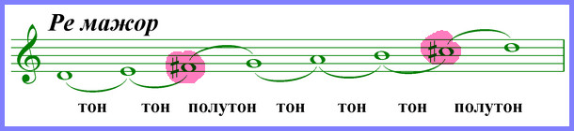

ГАММА (2 знака ставятся при ключе):

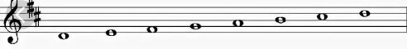

- Спишите в нотную тетрадь гамму Ре мажор. Найдите неустойчивые ступени, закрасьте их и разрешите стрелочками в устойчивые. Отметьте снизу три устойчивые ступени лада римскими цифрами.
- Повторите ноты в басовом ключе:

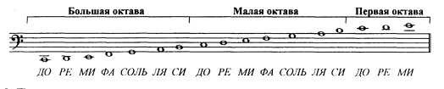

- Спишите в нотную тетрадь ноты в басовом ключе и подпишите их снизу.

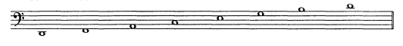

- Напишите определение: ПАУЗА – это….
- Спишите в нотную тетрадь паузы и ноты как на рисунке снизу и соедините стрелочками паузы и соответствующие им длительности.

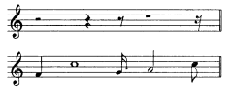

Задания по слушанию музыки (29.04.2020).
1.Выучите наизусть обозначения темпов:
Adagio (адажио) – медленно,
Moderato (модерато) – умеренно,
Vivo (виво) – живо.
2. Напишите в тетради названия балетов П.Чайковского.
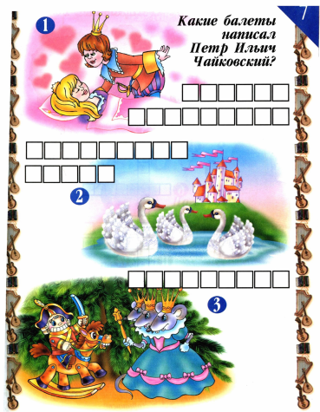

3. Перечислите инструменты струнно-смычковой группы.

